**Prezentáció és grafika**

Előszó

itt lesz

A kutya

Készítse el téglalapból a kutyát!

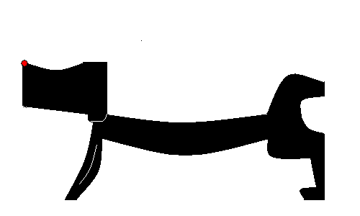

A rajzolóprogram, amivel dolgozik, rendelkezzen radírozó funkcióval! Munkáját kutya.bmp vagy kutya.gif néven mentse!

1. Rajzolás előtt állítsa be a rajzlap méretét 500 × 400 pontosra!
2. A kutyának nem kell pontosan megegyeznie a mintaként megadott rajzzal, de legyen köztük hasonlóság! Rajzolás közben használjon téglalap, egyenes vonal és görbe vonal elemeket!
3. A feladat végén szereplő három „fázisrajzot” nem kell elmentenie, ezek a készítés menetét szemléltetik.
4. Fekete színnel rajzoljon és a felesleges részeket radírozza ki!
5. A kutya orra egy kicsi kör, amelyet piros színnel kell kitöltenie.
6. Kitöltés előtt ellenőrizze, hogy a kutya kontúrját alkotó görbék záródnak-e, különben a festék „kifolyik”!
7. Befejezésül rajzoljon a kutyának egy nyakörvet!

|  |  |  |
| --- | --- | --- |
| Kutya1  1. fázis | Kutya2  2. fázis | Kutya3  3. fázis |

A róka

Tetszőleges rajzolóprogram használatával készítse el a következő rajzot!

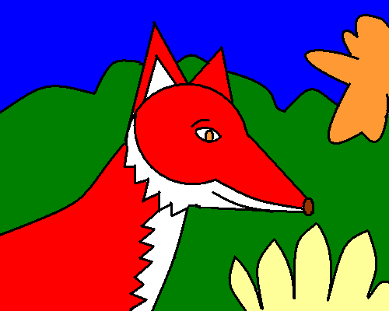

Az elkészítéshez használandó rajzolóprogram rendelkezzen radírozó funkcióval!

Munkáját roka.png vagy roka.gif néven mentse!

1. A rajzlap méretét a rajzolás előtt 500 × 400 pontosra állítsa be!
2. A rókának nem kell pontosan megegyeznie a mintaként megadott rajzzal, de legyen köztük hasonlóság! Használjon kör, egyenes vonal és ív elemeket! A vonalvastagságot állítsa közepesre!
3. Rajzolás közben alkalmazzon másolást, tükrözést és forgatást! Egyes rajzelemeket üres területen rajzoljon meg, majd másolás után mozgassa a megfelelő helyre! Így az ismétlődő vagy hasonló részeket könnyebb javítani és beilleszteni.
4. A feladat végén szereplő négy „fázisrajzot” nem kell elmentenie, ezek csak a készítés menetét szemléltetik.
5. A rajzolás közben fekete színű rajzolóeszközt használjon, a felesleges részeket radírozza ki!
6. A róka bundája legyen piros és fehér színű, az orra barna és a szeme narancssárga!
7. A róka megrajzolása után rajzoljon hátteret, pl. lombokat, sárga virágokat és kék eget!

|  |  |  |  |
| --- | --- | --- | --- |
| Róka1  1. fázis | Róka2  2. fázis | Róka3  3. fázis | Róka4  4. fázis |

A zebra

Tetszőleges rajzolóprogrammal készítse el a következő rajzot!

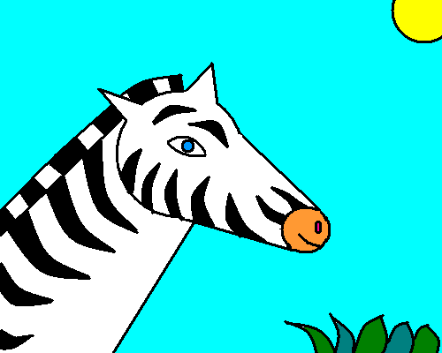

Az elkészítéshez használandó rajzolóprogram rendelkezzen radírozó funkcióval!

Munkáját zebra.png vagy zebra.gif néven mentse!

1. A rajzlap méretét rajzolás előtt 500 × 400 pontosra állítsa be!
2. A zebrának nem kell megegyeznie a mintaként megadott rajzzal, de legyen köztük hasonlóság! Használjon kör, egyenes vonal és ív elemeket! A vonalvastagságot állítsa közepesre!
3. Rajzolás közben alkalmazzon másolást, tükrözést és forgatást! Egyes rajzelemeket üres területen rajzoljon meg, majd másolás után mozgassa megfelelő helyre! Így az ismétlődő vagy hasonló részeket könnyebb javítani és beilleszteni.
4. A feladat végén szereplő négy „fázisrajzot” nem kell elmentenie, ezek a készítés menetét szemléltetik.
5. A rajzolást fekete színnel végezze és a felesleges vonalakat törölje ki!
6. A zebra bőrének mintázata legyen fekete és fehér, az orra okkersárga és a szeme kék!
7. A zebra megrajzolása után rajzoljon hátteret, pl. bokrokat, sárga napot és kék eget!

|  |  |  |  |
| --- | --- | --- | --- |
| Zebra1  1. fázis | Zebra2  2. fázis | Zebra3  3. fázis | Zebra4  4. fázis |

Ajtódísz

Napjainkban egyre nagyobb divat üvegfestéssel ablakot, ajtót díszíteni. A kép elkészítésének alapvetően két változata terjedt el. Az egyik esetben –a hagyományos üvegfestésnél– közvetlenül az üvegre kell dolgozni a festékkel. A másik esetben átlátszó fóliára készíthető a kép, mely száradás után matricaként helyezhető az üvegfelületre. Mindkét esetben egyszerűsíti a feladatot, ha egy kész mintaképet helyezünk az üveg vagy a fólia túloldalára, és azt másoljuk át.

Készítse el a mintának megfelelő képet ajto néven a képszerkesztő program alapértelmezett formátumában!

Amennyiben vektorgrafikus programot használ, a későbbiekben tetszőlegesen nagyíthatja, és kinyomtatva akár az ajtó teljes üvegét díszítheti vele.

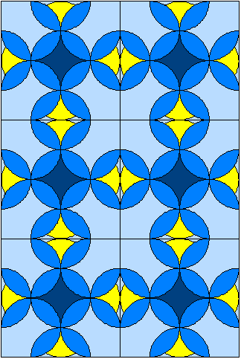

(0, 64, 128)(255, 255, 0) (0, 128, 255) (185, 220, 255)

1. A kép legalább 10 cm széles legyen!
2. A kép elkészítésénél a lehető legkevesebb ívet rajzolja meg! Használja a szerkesztőprogram tükrözési, forgatási, másolási lehetőségeit!
3. A színeket, a minta mellet olvasható RGB kódoknak megfelelően, állítsa be!

Szülinap

Öcsém nagyon szereti a számítógép képernyőjén izgő-mozgó dolgokat. Születésnapjára többek között egy prezentációval szeretném meglepni.

Hozzon létre egy bemutatót szulinap, amiben a képernyőn animálva jelenjen meg a „Boldog szülinapot!” felirat és egy virágot kezében tartó mackó!

1. Nyissa meg a maci.png fájlt egy grafikai szoftverrel!
2. Színezze ki a képet az alább megadott RGB színkódoknak megfelelően!
3. A háttér legyen törtfehér (255, 255, 205);
4. a virág szirmai fehérek (255, 255, 255);
5. a virág közepe sárga (247, 212, 82);
6. a virág szára zöld (62, 153, 76);
7. a mackó barna (212, 85, 70);
8. a mackó talpa sötétbarna (153, 57, 58)!
9. A mackó orra legyen fekete!
10. Mentse a képet maci_szines.png néven, hogy a bemutató-készítő programban az felhasználható legyen!
11. Hozzon létre egy diát! Helyezze el rajta a képet és a feliratot a mintának megfelelően!



1. Állítsa be a dia hátterét a második pontban megadott értéknek megfelelően!
2. Állítson be tetszőlegesen választott animációt a képre és a szövegre!
3. Állítsa be a bemutatót automatikus végtelenített lejátszásra!
4. Mentse a bemutatót szulinap néven a bemutató-készítő program alapértelmezett formátumában! Lepje meg szeretteit! ☺

Cipő

A piros fülű ékszerteknős

Diáknap

Síktükrök

Készítsen a mellékelt mintának megfelelően három diából álló prezentációt a síktükrök alaptörvényei témakörében!

A diákon lévő rajzokat a prezentációkészítő program rajzolóeszközeivel készítse el! Munkáját a használt program formátumának megfelelően siktukor néven mentse!

1. A diák háttere világossárga legyen! Az első dián a témakör címe 48 pontos betűmérettel, talp nélküli betűtípussal, félkövér betűstílussal és árnyékoltan jelenjen meg!
2. Rajzolás közben alkalmazzon másolást, tükrözést és forgatást! A megfelelő nyilakat az alakzatok közül válassza ki!
3. A diákon a nyilak megfelelő irányba mutassanak, az egyenesek egy pontban találkozzanak, és ahol kell, a szögek legyenek egyenlők!
4. A megfelelő szakaszok a mintának megfelelően szaggatott vonallal legyenek ábrázolva! A sugármenet jelölésére használjon betűjelölést félkövér betűstílussal!
5. A kész ábrák rajzelemeinél alkalmazzon csoportba foglalást!

|  |  |  |  |
| --- | --- | --- | --- |
|  | |  | |
| 1. dia | | 2. dia | |
|  | | | |
|  | 3. dia | |  |

Gyűjtőlencse

Készítsen a mellékelt mintának megfelelően három diából álló prezentációt a gyűjtőlencsék képalkotása témakörében!

A három dia különböző tárgytávolság esetén mutassa be a kép szerkesztését! A diákon lévő rajzokat a prezentációkészítő program rajzolóeszközeivel készítse el! Munkáját a program formátumának megfelelően lencse néven mentse!

1. A diák háttere világossárga legyen! A címek 32 pontos betűmérettel, talp nélküli betűtípussal, félkövér és árnyékolt betűstílussal legyenek szedve!
2. Rajzolás közben alkalmazzon másolást, tükrözést és forgatást! A megfelelő nyilakat az alakzatok közül válassza ki!
3. A szerkesztéshez érdemes a vezetővonalak megjelenítését bekapcsolni. A gyűjtőlencse a dia közepén helyezkedjen el!
4. Először a lencsét és pontozott vonallal az optikai tengelyt rajzolja meg két ívből! Ezeket foglalja csoportba és a másik két diára is másolja át!

|  |  |
| --- | --- |
| 1. dia | 2. dia |
| 1. A szerkesztés pontos legyen, a nyilak megfelelő irányba mutassanak és az egyenesek a megfelelő pontban találkozzanak! 2. A tárgyat és a képet piros színű nyíllal ábrázolja! A méretek megadásához használjon összekötő nyilakat! 3. Jelölje a fókusz-, a tárgy- és a képtávolságot (f, t, k)! 4. A kész ábrák rajzelemeinél alkalmazzon csoportba foglalást! | 3. dia |

Képalkotás

Készítsen a mellékelt mintának megfelelően három diából álló prezentációt a homorú tükör képalkotásának bemutatására! A három dia különböző tárgytávolság esetén mutassa be a kép szerkesztését!

A diákon lévő rajzokat a prezentációkészítő program rajzolóeszközeivel készítse el! Munkáját a használt program formátumának megfelelően kepalkotas néven mentse!

1. A diák háttere világossárga legyen! A címek 36 pontos betűmérettel, talpatlan betűtípussal, félkövér betűstílussal és árnyékoltan legyenek szedve!
2. Rajzolás közben használjon másolást, tükrözést és forgatást! A megfelelő nyilakat az alakzatok közül válassza ki!

|  |  |
| --- | --- |
| 1. A diákon a nyilak megfelelő irányba mutassanak, az egyenesek a megfelelő pontban találkozzanak! A tárgyat és a képet piros színű nyíl jelölje (T, K)! 2. Az optikai tengelyt pontozott vonallal ábrázolja! Jelölje a fókusz-, a tárgy- és a képtávolságot (f, t, k)! 3. A kész ábrák rajzelemeinél alkalmazzon csoportba foglalást! | 1. dia |
| 2. dia | 3. dia |

Nevezetes azonosságok

A matematikai tanulmányok alkalmával rendszeresen találkozhatunk a nevezetes alakú szorzatokkal, azaz nevezetes azonosságokkal. Ennek felhasználására és bizonyítására leggyakrabban algebrai összefüggések között kerül sor. Ezeknek az összefüggéseknek létezik szemléletes geometriai igazolása is.

Készítsen nevezetes néven egy bemutatót, amelyben két gyakran használt összefüggés igazolását szemlélteti!

|  |  |  |
| --- | --- | --- |
| 1. A diák legyenek egységesen halvány színátmenetes hátterűek! 2. A bemutató címe az első dián középre legyen igazítva és a betűk mérete 66 pont legyen! Alkalmazzon figyelemfelkeltő betűtípust! 3. Készítse el a második diát a minta alapján! 4. Ügyeljen arra, hogy az ábrán látható négyzetek a bemutatójában is pontosan négyzetek legyenek! | | 1. dia |
| 1. Készítse el a harmadik diát a minta alapján! A téglalapokat formázza a képen látható mintázat szerint! 2. A mintázattal ellátott területekre a feliratokat úgy helyezze el, hogy a mintázat azokat ne takarja! Figyeljen az elhelyezett objektumok sorrendjére! 3. A bemutatót tegye látványosabbá az ábrákon látható jelölések, feliratok időzített, animált megjelenítésével! 4. Mentse munkáját nevezetes néven a program alapértelmezett formátumában! | | |
| 2. dia | 3. dia | |